七、简单机械
1．（03南昌）如图所示的两种机械，属于省力杠杆的是＿＿＿。根据功的原理，使用这两种机械都不省______.

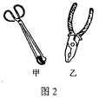

2．（连云港市）从如图所示的情景中，你的认识是____________________________。
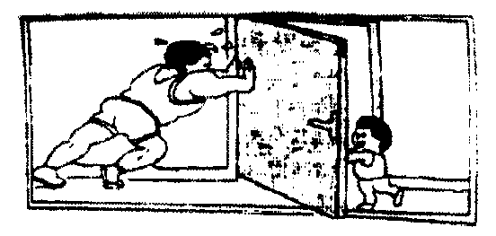
3．（泰州市）从天平的构造来看，它应用了原理。托盘天平在使用前，应调节_________使天平平衡；在测物体质量时，若无法挑选合适的小砝码使它恢复平衡，则可移动_________。
4．（福州市）在图中，若胖者体重 800N，瘦者体重500N，货物重600N（绳重及摩擦力不计）。则：甲图中，静止站立在地面的胖者受到向上的合力是_________N，他受力 __________（填“平衡”或“不平衡”）。乙图中，瘦者在上升过程 ______做匀速运动（填“是”或“不是”）
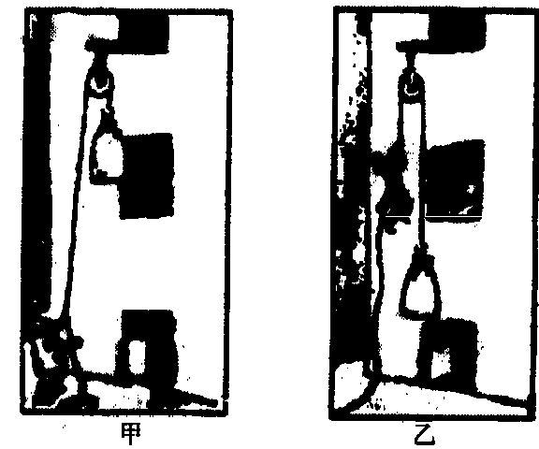
5．（济南市）如图所示，杠杆AC（刻度均匀，不计杠杆重）可绕支点O自由转动，在B点挂一重为G的物体。为使杠杆平衡，应在杠杆上的_________点施加一个作用力，才能使作用力最小，该最小作用力与物重G的比值是___________。
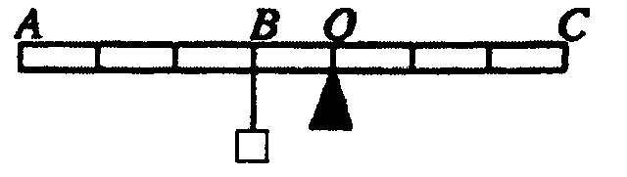
6．（昆明市）如图所示，重力不计的杠杆OA，O为支点，在拉力 F和重力为 30N的 重物P的作用下，恰在水平位置平衡。已知OA=80cm，AB=20cm，杠杆与转动轴间的摩擦忽略不计。那么拉力F的力臂 L=_________cm，拉力的大小F=___________N。
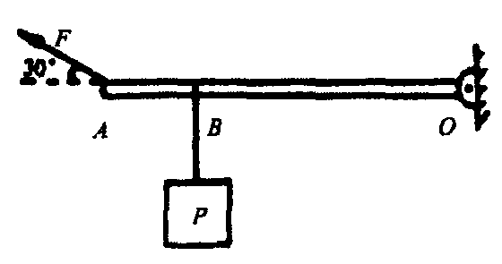
7．(03上海)阻力臂为动力臂4倍的杠杆是________杠杆(选填“省力”或“费力”)。若该杠杆受到的阻为20牛，则当动力为________牛时，杠杆处于平衡状态。
8．（黑龙江省）在图中，属于省力杠杆的是（）
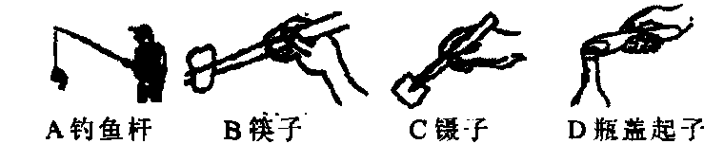
A．钓鱼杆B．筷子 C．镊子D．瓶盖起子
9．（厦门市）如图所示，作用在杠杆一端且始终与杠杆垂直的力F，将杠杆缓慢地由位置A拉至位置B，力F在这个过程中（）
A．变大B．变小 C．不变 D．先变大后变小
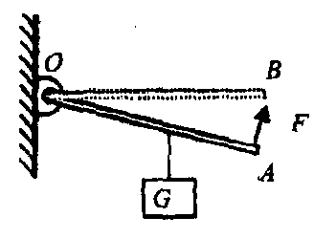
10．（长沙市）一根杆秤，如果秤砣被磨损掉一部分，用它称得的质量将比被称物体的实际质量（）
A．偏大 B．偏小 C．相等 D．无法判定
11．（南宁市）物体甲重40N，物体乙重 70N，如图所示两物体都静止。此时甲、乙两物体 所受合力分别为（）。
A． 0N、30N B．0N、0N C．30N、30N D．30N、110N
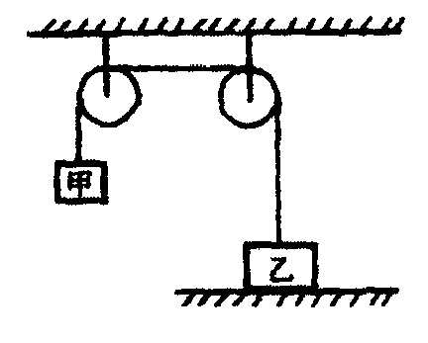
12．（南京市）如图所示，一根轻质木杆A端细线下所挂50N的重物静止在水平地面上。 当在B点加竖直向下的力F=30N作用时，木杆恰能在水平位置处于平衡状态，此时细线竖直。已知OA=15cm，OB=5cm， 则重物对水平地面的压力为（）
A．80N B．60N C．40N D．20N
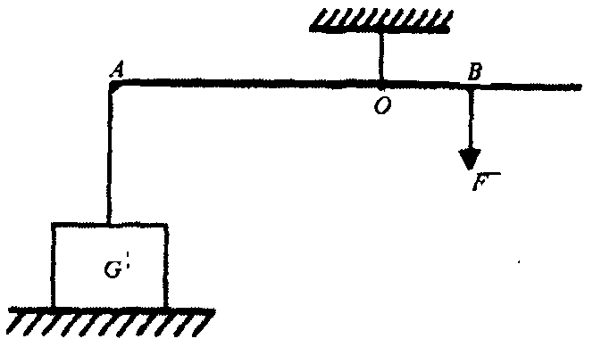
13．（青海省）密度均匀的直尺AB放在水平桌面上，尺子伸出桌面的部分OB是全尺长的三分之一，当B端挂5N的重物P时，直尺的A端刚刚开始翘起，如图所示，则此直尺 受到的重力是（）。
A．2．5N B．5N C．10N D．无法确定
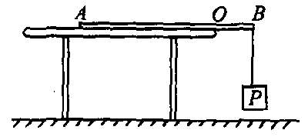
14．（广东省）图中是一台常见案秤的示意图。下列有关案评和天平的说法中，正确的是（）。
A．天平没有游码，而案秤有游码
B．天平没有砝码盘，而案秤有砝码盘
C．天平是等臂杠杆，而案秤是不等臂杠杆
D．天平可以通过平衡螺母调节横梁平衡．而案秤不能调节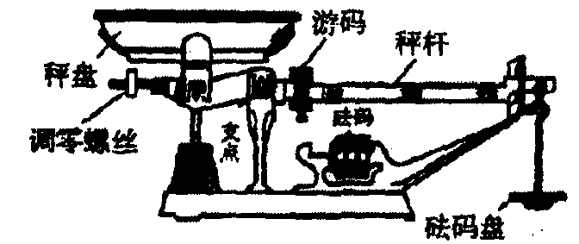

15．（湛江市）在轻质的杠杆两端AB各挂有体积相同的铜块和铝块（ρ_{铜}＞ρ_{铝}）。支点O在如图所示的位置时，杠杆在水平位置保持平衡，在下列情况下杠杆仍能在水平位置保持平衡的是（）。
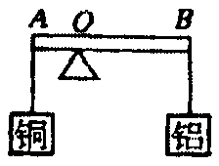
A．在铜块和铝块上各加一块质量相等的物体
B．将铜块和铝块各切去体积相同的一小部分
C．将铜块和铝块同时向支点移动一段相同的距离
D．将铜块和铝块同时浸没在水中
16．（03永州）如图(2)：一均匀杠杆A处挂2个钩码，B处挂1个钩码，杠杆恰好平衡，若钩码质量均为50g，在A．B两处再各加一个钩码，那么：（）
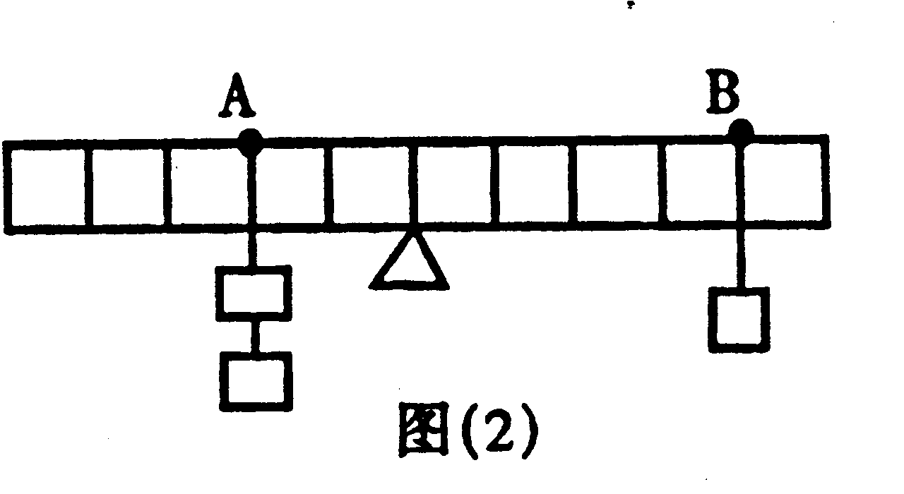

A．杠杆仍平衡 B．杠杆左边向下倾
C．杠杆右边向下倾 D．无法确定杠杆是否平衡
17．（03黄冈）在棉产区，每年秋天拔去地里的棉杆是农民的一项繁重体力劳动.王刚仿照钳子的结构改制成的一种农具解决了这一问题.如图所示，使用时，将小铲着地，用虎口夹住棉杆的下部，然后在套管上用力，棉杆就拔出来了.该农具整体视为杠杆，则支点、动力作用点、阻力作用点对应下列位置正确的是（ ）
A．转轴—虎口—套管 B．小铲—套管—虎口
C．小铲—虎口—套管 D．虎口—转轴—套管
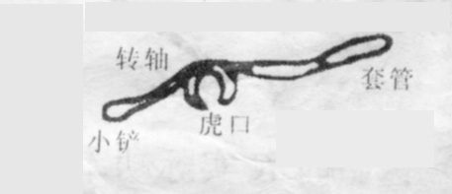
18．（03泰州）(1) 图A中， 图的握法更有利于拧紧或松开螺帽；（2）图B中， 图是测电笔的正确握法；（3）图C，用注射器吸取药液前，先将活塞推到底端，是为了 。
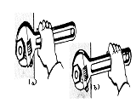
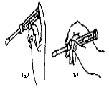
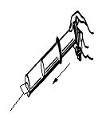

图A 图B 图C
19．（03安徽）用图示的滑轮组匀速提升600N的重物时，人手实际需提供的拉力应该是（ ）
A．小于200N B．等于200N C．大于200N D．大于300N
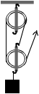

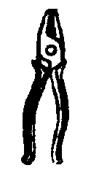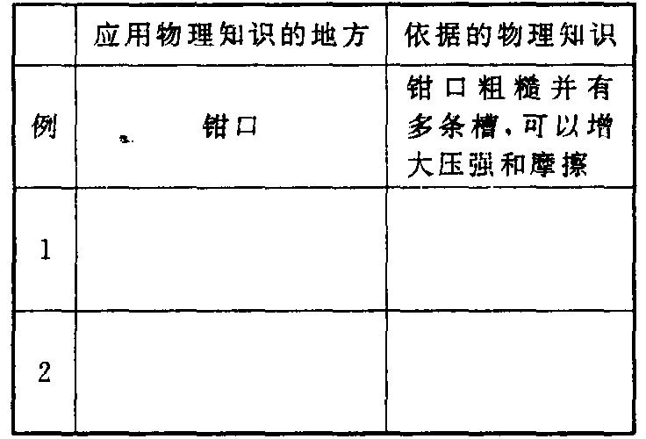
20．（连云港）如图，要用滑轮组将陷入泥潭的汽车拉出，请在图中画出最省力的绳子 绕法。
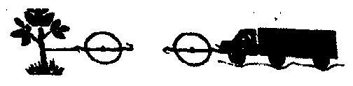
21．（乌鲁木齐市）如图所示，重200N的均匀长木板 AB在细绳拉力作用下保持静止。请你根据所给出的标度画出木板受到的重力和拉力的图示，以及拉力的力臂。
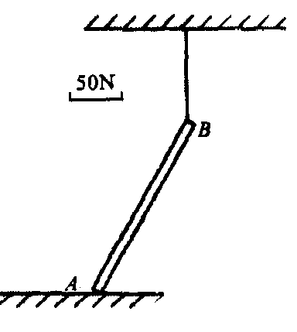
22．(03广东) (1)如图所示，O是杠杆的支点，请画出力F的力臂，并用字母l表示．
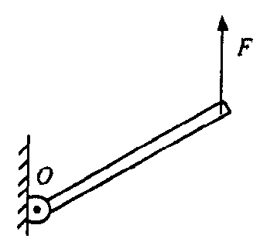

(03广东) (2)一束光线从空气斜射向水面，请在图中画出折射光线的大致方向．
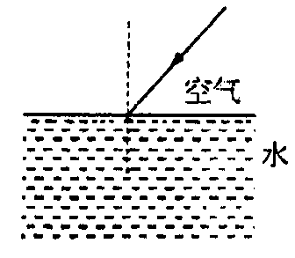

23．(03常德)如图有一动滑轮提升重物，要求在图中标明支点O，画出F₁ F₂的力臂L₁ L₂。
F₂
F₁

24．（03盐城）用图12所示的两个滑轮组成一个滑轮组，不计动滑轮重和摩擦，要求用G／3的拉力将重为G的物体竖直向上匀速提起，试在图上画出绳子的绕法．
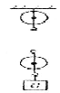

25．（03辽宁）如图所示，O为杠杆AC的支点，在B处挂一小球，AO＝OB＝BC，为使杠杆在水平位置平衡，画出施加在杠杆上最小动力F₁的力臂L₁，并标出F₁的方向．
B
C
A
O
△
图

26．（烟台市）小明同学利用定滑轮设计了一种拉动窗帘的简易装置（如图）。设计时他采用一根闭合的拉线绕在滑轮上，在右侧拉动这根拉线，就可以实现窗帘的打开与闭合。请你在图上画出这根拉线在滑轮上的绕法以及窗帘细线与拉线的连接。
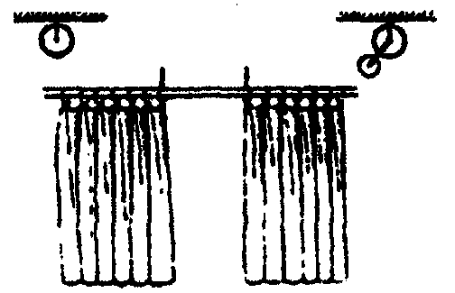
27．（安徽省）在研究’‘杠杆的平衡条件”实验中，有一组同学猜想杠杆的平衡条件可 能是“动力十动力臂= 阻力十阻力臂”。他们经过实验，获得了下述数据：
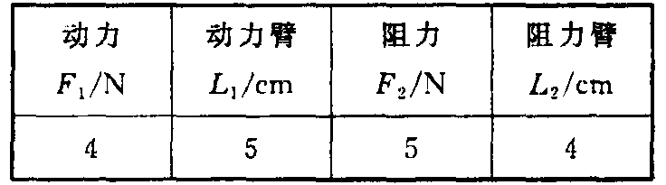
于是，他们认为自己的猜想得到了验证。你认为他们的实验过程存在什么问题？
28．（03安徽）（5分）在研究“杠杆的平衡条件”实验中，有一组同学猜想杠杆的平衡条件可能是“动力＋动力臂＝阻力＋阻力臂”。他们经过实验，获得了下述数据：
动力F₁/N | 动力臂L₁/cm | 阻力F₂/N | 阻力臂L₂/cm
4 | 5 | 5 | 4

于是，他们认为自己的猜想得到了验证。你认为他们的实验过程存在什么问题？
29．(03呼和浩特) (6分)在如图所示的实验装置中：
①实验前没有挂钩码时，发现杠杆左端下倾，应将杠杆右端螺母向_______(左或右)边旋一些，使杠杆在水平位置平衡。
②实验时只有8个相同的钩码，杠杆上每格等距，当在A点挂4个钩码时，则怎样挂钩码可以使杠杆在水平位置平衡？(请设计两种方案)
1
A
O
6
5
4
3
2

答：①____________________________________________________________
②____________________________________________________________。
30．（03盐城）在“研究杠杆平衡条件”的实验中
（1）把杠杆挂在支架上，实验前没有挂钩码时，发现杠杆右端下倾，可将右端螺母向_____边旋转，使杠杆在水平位置平衡（填“左”或“右”）。
（2）实验中共有6个钩码，杠杆上每格距离相等，调节好杠杆后，在杠杆左边离支点2格的A处挂了3个钩码，如图15所示，为使杠杆在水平位置平衡，请你在杠杆右边挂上钩码（用一种方法）．你的方法是_________。
（3）实验中改变支点两侧的钩码位置和个数，用同样的方法一般要做三次，得到三组数据并进行分析.这样做的目的是________。
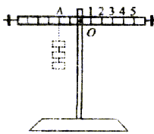
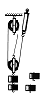31．（03泰州）芳芳和兰兰运用如图所示的实验装置测定了滑轮组的机械效率，在全班交流实验结果时，老师提出：如果各组所用滑轮和串绕绳子的方式不变，改变其它因素，是否会影响它的机械效率呢？大家积极思考，提出了各种猜想，概括起来有如下几种：
猜想1 可能与匀速提升的速度大小有关；
猜想2 可能与被提升的钩码重有关；
猜想3 可能与匀速提升的速度大小和被提升的钩码重都有关；
猜想4 可能与钩码被提升的高度有关。
芳芳和兰兰分别根据各自的猜想进行了探究，实验记录如下表。
（1）请帮助兰兰完成表中的一项计算；
（2）请根据她俩的实验记录，分别在表中写出探究结果。
芳芳的实验记录

较小提升速度
绳端拉
力（N）
钩码重
（N）
机械
效率
较大提升速度
探究结果
10
4．2
79.4%
4．2
10
物理量
控制因素
79.4%
探究结果
79.4%
绳端拉
力（N）
钩码重
（N）
机械
效率
大致相同的
提升速度
兰兰的实验记录

10
4．2
15
6．0
物理量
控制因素
（3）归纳她俩的实验探究，你所得的结论是：
。

32．南宁市）图中是电工使用的胶把钢丝钳。它的设计和使用中应用了不少我们学过的物理知识，请你指出这种工具在设计上、结构上或使用中应用物理知识的两处地方，并写出所依据的物理知识。
33．（连云港）实验室提供的器材有：量程为5N的弹簧测力计两只、木质刻度尺一把、烧杯两只（每只50g）、溢水杯一只、铁架台一架、水和细线若干，待测小矿石一块（ρ_{矿}＞ρ_{水}）。要求测出该矿石的重力。
（1）小刚同学设计的实验方案如图所示，实验数据见下表。请把他的实验结果填写在表中空格内。
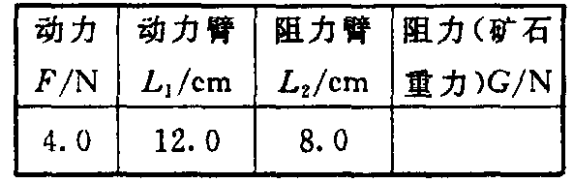
（2）请你根据所给器材，结合小刚同学的实验结果，另外设计一种测量该矿石重力的可能方案。要求写出测量的主要步骤，并用测量的量表示出矿石的重力。
34．（海南省）为了预防“非典”，小宇的妈妈买回一个消毒用的手执喷雾器，图中是手执喷雾器的结构示意图，请你写出这种喷雾器在工作过程中，应用到哪些物理知识？
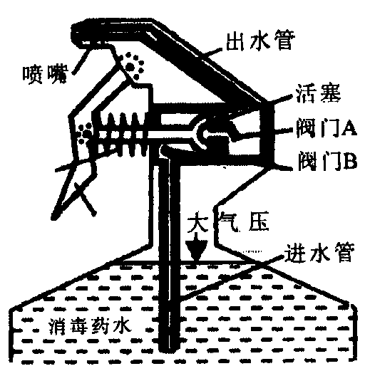
35．（安徽省）某工地在冬季水利建设中设计了一个提起重物的机械，其中的一部分 结构如下图所示OA是一个均匀钢管，每米长所受重力为30N；O是转动轴；重物的质量m为 150Kg，挂在B处，OB=1m；拉力F作用在A点，竖直向上。为维持平衡，钢管OA为多长时所用的拉力最小？这个最小拉力是多少？
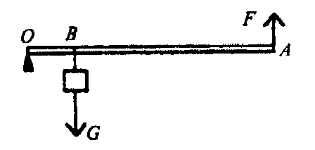
36．（河南省）小亮想为村里的养牛场设计一个牲畜自动饮水器，他先画出如图所示 的原理图，又根据养牛场的水塔高度估算出活塞 A处水的压强约为6×10⁴Pa，设计出水口的横截面积为 2×10^{－4}m²，支点O到浮球球心的距离为O到B点距离的6倍。
（1）若不考虑活塞、杆AB．OC及浮球的重力，要求浮球浸入水中l／3时杠杆 水平，A处的活塞即能将出水口关闭。小亮选用浮球的体积应为多大？（g＝10N／kg）
（2）实际上活塞、杆及浮球的重力是需要考虑的，如果考虑它们的重力，你认为小亮设计时应采取哪些措施可保证饮水器正常工作？（答出一种措施即可）
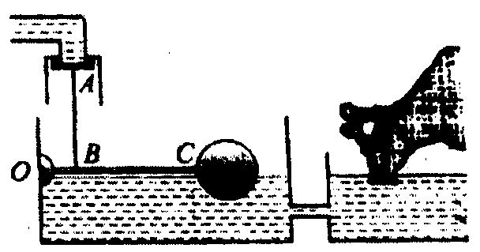
37．(03福建三明)剪铁皮用的剪刀是省力杠杆还是费力杠杆？工人剪铁皮时，有时用两根铁管套在剪刀柄上（如图），这是什么道理？。
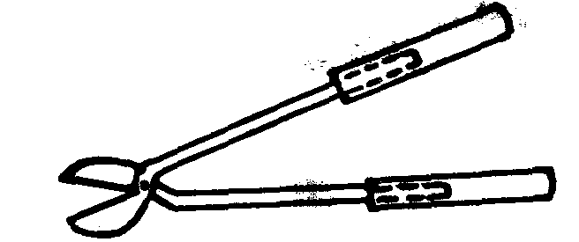

八、功

38．（威海市）在下图所示的四种情景中，其中力对物体没有做功的是（）
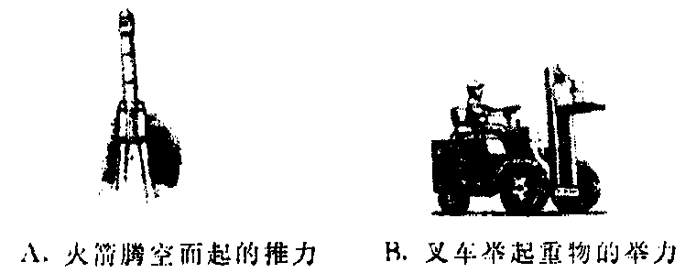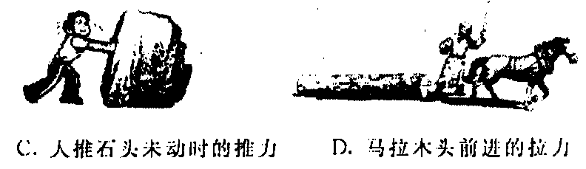
39．(03广东)图1所示的四幅图是小新提包回家的情景，小新提包的力不做功的是 ( )
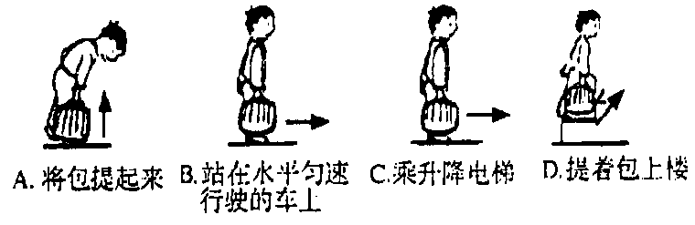

40．（南宁市）小丽用40N的水平推力将一个重90N的箱子水平推动了1m；所用时间 2s；小宇又将这个箱子匀速提上了 0.4m高的台阶，所用时间1.5s。比较小丽、小宇所做的功W₁、W₂和做功的功率P₁、P₂之间大小的关系是（）
A．W₁＞ W₂ P₁＜ P₂ B． W₁＞ W₂ P₁＞ P₂
C．W₁＜ W₂ P₁＜P₂ D．W₁＜ W₂ P₁＞ P₂
41．（厦门市）一个人先后用同样大小的力沿水平方向拉木箱，使木箱分别在光滑和粗糙两种不同的水平地面上前进相同的距离。关于拉力所做的功，下列说法中正确的是（）
A．在粗糙地面上做功较多 B．在光滑地面上做功较多
C．两次做功一样多 D．条件不够，无法比较两次做功的多少
42．（03成都）小敏同学和他所骑的轻便自行车总重约600N，上学路上他骑车在20s内匀速通过了一段长loom的平直公路。若自行车所受路面的阻力约为人和车总重力的0.05倍，则通过该段公路时，小敏同学蹬车的功率约为（ ）
A． 150W B． 300W C． 1500W D． 3000W
43．（03辽宁）用图所示的滑轮组，将重为10N的物体匀速提升0.1m，拉力
F＝6N，在这一过程中，下列说法正确的是 （ ）
A．所做的有用功为1J
图7
F
B．所做的额外功为0.5J
C．所做的总功为1.2J
D．此滑轮组的机械效率为50%
44．（03泰州）晓亮同学从地面走上10m高的四楼教室，估计他克服重力做的功为
A．500W B．500J C．5000W D．5000J
45．（宁波市）如图所示，重为80N的物体在大小为20N、方向水平向右的拉力F₁作用 下，在水平面上以2m/s的速度作匀速直线运动。当撤去拉力F₁，物体静止后，改用方向为水平向左、大小为30N的力F₂使物体向左运动10m。则拉力为F₂时（）
A．物体与地面之间的摩擦力为 30N B．物体的速度仍为2m/s
C．物体在水平方向所受到的合力大小为10N D．拉力F₂所做的功为 200 J
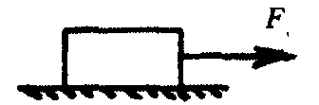
46．（四川省）关于机器的功率，下列说法中正确的是（）
A．机器的功率越小，做功越慢 B．机器的功率越大，做功越多
C．机器的功率越小，机械效率越低 D．机器的功率越大，做的有用功越多
47．（汕头市）如图所示，用与水平方向成一定夹角，大小为 F=100N的力，拉着重 500N的小车在水平方向前进了100m，则拉力F对小车做功（）
A．等于 10000J B．等于 50000J
C．没有做功 D．F做了功，但条件不足，无法计算
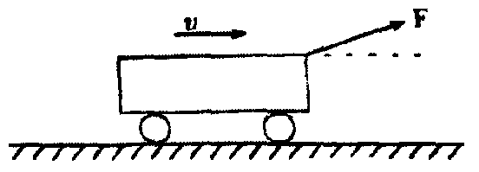
48．（辽宁省）（多选题）用图中所示的滑轮组，将重为10N的物体匀速提升0.1m，拉力F= 6 N，在这一过程中，下列说法正确的是（）
A．所做的有用功为 1 J B．所做的额外功为0.5 J
C．所做的总功为1.2 J D．此滑轮组的机械效率为50％
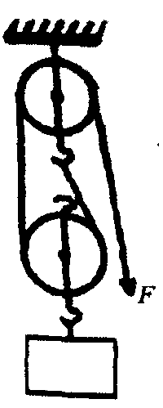
49．（天津市）（多选题）如图所示，在水平拉力F的作用下使物体m沿水乎地面匀速直 线运动，若滑轮与绳子质量及摩擦不计，已知物体m与地面间的摩擦力为10N，物体m运动的速度为2m/s，那么关于拉力 F的大小和拉力的功率P的大小，下列说法中正确的是（）
A．拉力F的大小为20N B．拉力F的大小为5N
C．拉力的功率 P的大小为 20W D．拉力的功率P的大小为10W
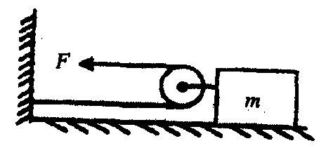
50．（杭州市）重为1000N的小车，在拉力的作用下沿水平地面匀速前进 10m，小车所 受阻力为车重的0.3倍，则拉力对小车做的功为________J；小车重力做的功为________J。
51．（03安徽）质量为60kg的中学生从教学楼的一楼登上二楼，他做的功约为＿＿＿J。
52．（福州市）我们可以用两种方法来判断物体做功的快慢。图中表示用挖掘机挖土 与人力挖上做功的快慢不同，它所用的判断方法是；做功时间相同，比较做功多少。另一种的判断方法是：_____________相同，比较______________。
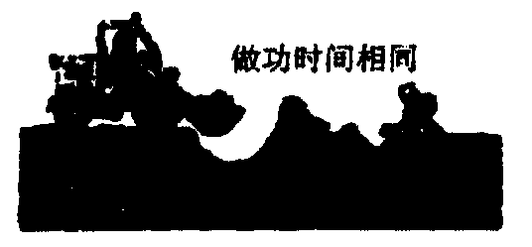
53．（重庆市）如图所示，用一动滑轮拉一物体A以 0.5m／s的速度在水平面匀速运 动，物体A重为20N，受到的摩擦力是物重的0.2倍，水平拉力F为2.5N，则在2s内拉力做的功是__________J，滑轮的机械效率是___________（不计滑轮重力）。
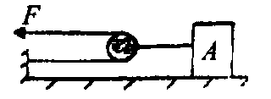
54．（长沙市）如下图所示，物体A重G=940N，动滑轮重 G/= 160N，用力 F将物体A 以1m/s的速度匀速竖直提升，若不计绳重和摩擦，拉力F的大小是__________N，此装置的机械效率是________，拉力F在10s内所做的功是__________J
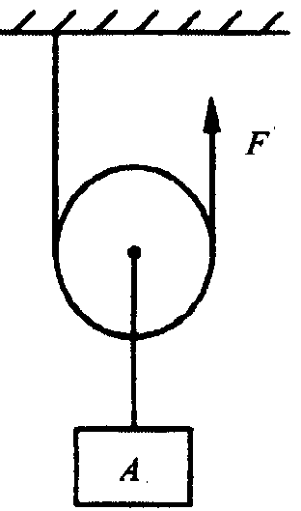
55．（03盐城）小明用100N的力沿竖直方向将杠杆的一端拉下2m时，杠杆的另一端把320N的重物提高了0.5m,他做的有用功是______J,总功是_____J,杠杆的机械效率是______.
56．（03荆州）一个工人用如图所示的滑轮组提起2000N的货物，所用的拉力是600N，绳子的自由端被拉下5m，那么总功是 J，滑轮组的机械效率是
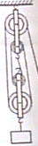

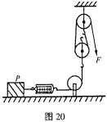
57．（03成都）如图20所示：用滑轮组拉着一只木块P沿水平面以0. 5m/s的速度匀速向右运动，此时弹簧测力计的读数为4N。若每只滑轮重1N，绳与滑轮间的摩擦不计，则该滑轮组的机械效率为＿＿＿＿，在2s内拉力F做的功为＿＿＿＿J。

58．(03龙岩)在中考体育考试的测试中，某同学1min跳了180次，若他的质量为40㎏，每次跳起的高度为5㎝，他跳一次做的功是 J，跳绳时的功率是 W（取g=10N/㎏）。
59．（03永州）一台起重机将重5000N的货物提高2m，如果额外功是2500J，则起重机做的有用功是 J，该起重机的机械效率是 。
60．（03辽宁）一起重机将重为1.2×10⁴N的钢材竖直匀速提升3m后，又沿水平方向匀速移动5m，在整个过程中起重机对钢材做的功为 J．
61．（乌鲁木齐市）如图所示，在不计绳重和摩擦的情况下，用动滑轮把重40N的物体匀速提高2m，所用的拉力为25N，则拉力做功是________J，动滑轮的机械效率是______；果把重100N的物体匀速提升相同高度，则这个动滑轮的机械效率将_________。（填“变大”、“变小”或“不变”）
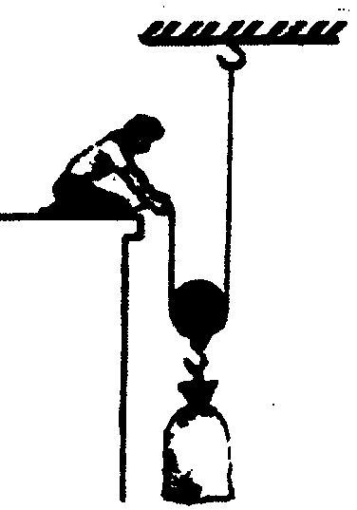
62．（威海市）如图所示，是一工人帅傅用于粉刷楼房外墙壁的升降装置示意图，上端
固定在楼顶。若动滑轮质量为 2.5kg，工作台质量为7.5kg，涂料和所有工具质量为20kg，工人师傅的质量为60kg，绳重及摩擦不计。当工作台停在距地面10m高处时，工人师傅对绳子的拉力为N；若工作台从距地面10m高处升到20n。高处，工人师傅最少需要做______J 的功。（取g=10N／kg）
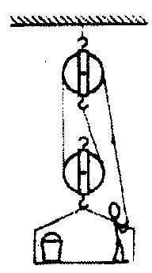
63．（03武汉）在使用下列器材时，我们应该注意：
①抗击“非典”中，常用体温计监测自己的体温，读数时体温计能离开人体，这是因为在体温计玻璃泡上方设计了一段_______。
②在“测滑轮组机械效率”的实验中，如果没有刻度尺，对于如图所示的滑轮组，只要测出钩码重为G，然后_______拉动弹簧测力计，使钩码升高，从弹簧测力计读出拉力值F，就可算出η=________。
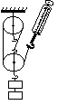
③在使用天平之前，要调节天平的横梁平衡，具体做法是：先将游码拨至标尺左端的________，再调节横梁右端的_______，使指针指在分度盘中线处，这时横梁就平衡了。
④每次实验完毕后，所有器材应________。
64．（咸宁市）用图中所示器材做“测滑轮组的机械 效率”实验，已知每个钩码的质量为50g．请你回答：
（1）实验中还需要使用的测量工具是；
（2）该实验需要测量的物理量（附字母表示）是_______、_________、_______ 和___________；
（3）试写出计算滑轮组机械效率的表达式：______________。
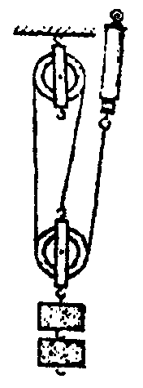
65．（泰州市）芳芳和兰兰运用如图所示的实验装置测定了滑轮组的机械效率。在全 班交流实验结果时，老师提出：如果各组所用滑轮和串绕绳子的方式不变，改变其他因素，是否会影响它的机械效率呢？大家积极思考，提出了各种猜想，概括起来有如下几种：
猜想1 可能与匀速提升的速度大小有关；
猜想2 可能与被提升的钩码重有关；
猜想3 可能与匀速提升的速度大小和被提升的钩码重都有关；
猜想4 可能与钩码被提升的高度有关。
芳芳和兰兰分别根据各自的猜想进行探究．实验记录如下表：
（1）请帮助兰兰完成表中的一项计算；
（2）请根据她俩的实验记录，分别在表中写出探究结果；
（3）归纳她俩的实验探究，你所得的结论是：___________________。
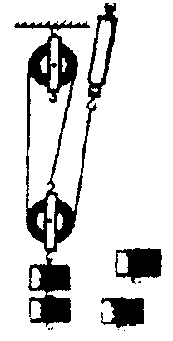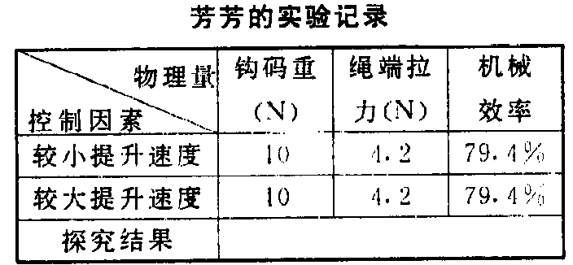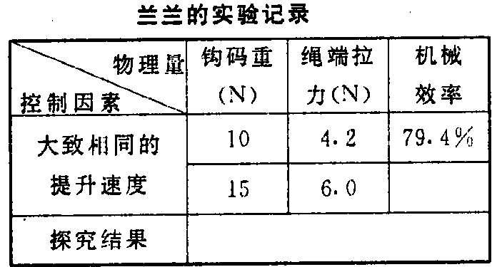
66．（南宁市）边长为0.1m的正方体木块，放在图中所示的容器中。现缓慢持续地往容器中注水，一段时间后，木块浮起。已知木块的密度为 0.6 ×10³kg／m³，g取10N／kg。求：
（1）木块所受的重力为多少？
（2）容器中水面升至多高时，本块刚好浮起？
（3）木块刚浮起时，水对容器底部的压强为多少？
（4）当容器中的水面升至 0.2 m时，则在注水过程中浮力对木块所做的功是多少？
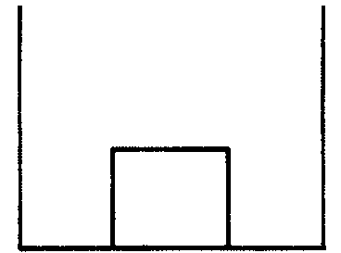
67．（绍兴市）如图实验装置，斜面长2m，高0.5m，秒表每格1s。重为1N的小车在沿斜面方向、大小是0.3N的拉力F作用下，从底端匀速到达顶端，秒表变化如图（指针转动未超过一周）。求：
（1）拉力所做的功；
（2）拉力的功率；
（3）斜面的机械效率。
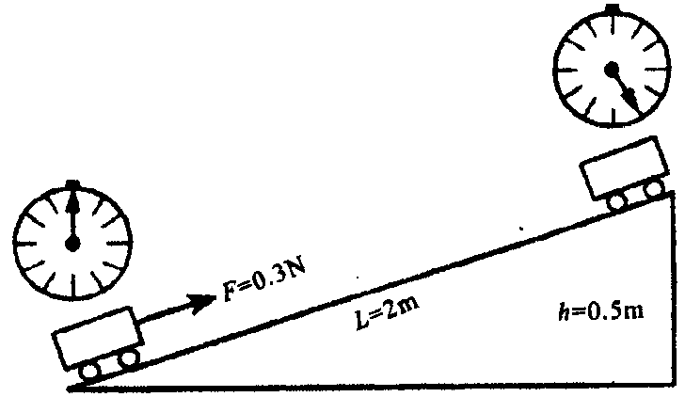
68．（淄博市）一辆汽车不小心开进了泥潭中，司机取来一套滑轮组欲将汽车从泥潭 中拉出，如图所示。若车重为 8×10⁴N，汽车受到的阻力为车重的0.03倍，滑轮组的机械效率为80％，问：
（1）该司机至少需用多大的力才能将汽车从泥潭中拉出？
（2）若拉动汽车时，汽车前进的速度为0.1m/s，则司机做功的功率是多少？
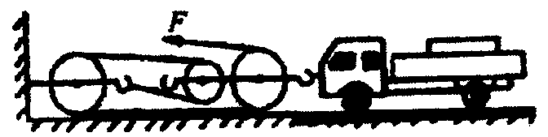
69．(03广东) (6分)如图10所示，某人用机械效率为80％的滑轮组匀速提升重120 N的物体，在2 s内，绳的自由端移动了6m，求：
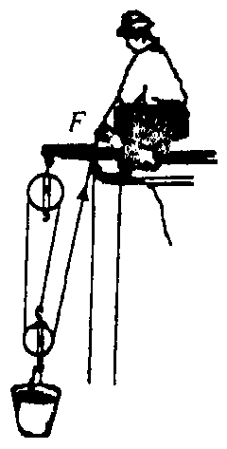
(1)物体上升的高度和速度．
(2)人的拉力为多大?
(3)人所做的额外功是多大?

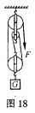
70．（03南京）某工地用图18所示的滑轮组匀速提升质量为500kg的物体，在重物上升0．8m的过程中，拉力F的功率为2500W，此时滑轮组的机械效率为80％，求：
（1)滑轮组做的有用功（g取10N/kg）。
(2)重物上升的速度。

71．(03上海) “世界第一拱”卢浦大桥共需安装钢结构桥面板15块，每块桥面板的质量为390吨。2002年12月2日，卢浦大桥第一块桥面板被专用桥面吊机提高46米后准确地安放在指定位置。求：(1)每块桥面板的重力。(2)每块桥面板所用钢材的体积。(3)吊机将第一块桥面板匀速提高10米所做的功。(已知钢的密度为7．8×10³千克/米³)

72．(03呼和浩特) (6分)在一次42km的长跑比赛中，运动员甲穿的跑鞋，每只的质量是0.7kg，运动员乙穿的跑鞋，每只的质量是0.4kg。如果他们在跑的过程中，两个相邻的脚印之间的距离都是1m，脚每次抬离地面的最大高度都是20cm。问：跑完全程甲运动员比乙运动员对跑鞋多做了多少功？
73．(03福建三明)（5分 ）如图所示，工人用动滑轮匀速竖直向上提升重480N的货物，他在4S内做了600J 的功，货物上升了l m。
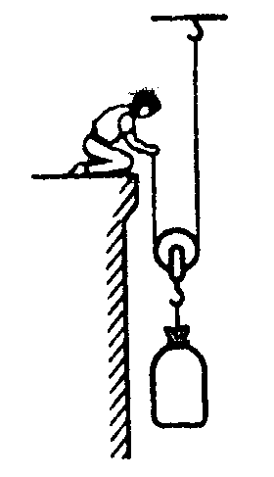
求：（1）工人做功的功率；
（2）工人提升货物时作用于绳端的拉力大小；
（3）动滑轮的机械效率。

答：（1）工人做功的功率是____；（2）工人提升货物时所用的拉力大小是____；
（3）动滑轮的机械效率是_______。
74．一保洁工人，要清洗一高楼的外墙，他使用了如图所示的装置进行升降，已知工人的质量为60kg，保洁器材的质量为20kg，人对绳的拉力为300N，吊篮在拉力的作用下1min匀速上升了10m，求：
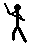
（1）此过程中的有用功
（2）拉力F做功的功率；
（3）滑轮组的机械效率（结果保留一位小数）。

75．（03南昌）如图16所示的装置中，滑轮组的机械效率为80％，货物重为400N。若用力F把货物匀速提升2m.求：
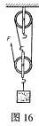
（1)提升货物时做的有用功；
(2) F所做的总功及额外功；
（3）F的大小。

76．(03龙岩)（4分）用一个动滑轮把重100N的物体提高了9m，所用的拉力为60N。求：①有用功W_{有}=？②总功W_{总}=？③动滑轮的机械效率η=？

